PREFEITURA MUNICIPAL DE FORMIGA
Prefeitura Municipal de Formiga – PMF

EDITAL – 5/2025 RESULTADO DE DEFESA DA AUTUAÇÃO
Em face ao recebimento das Defesas de Autuações, com fulcro na Resolução 918/22 do CONTRAN, em seu Artigo 9°, ficam (i) os
proprietários dos veiculos abaixo notificados com resultado ACOLHIDA, que por força de Acolhimento das razões de Defesa apresentadas os
seguintes autos foram cancelados e seus registros arquivados; e (ii) os proprietários dos veiculos abaixo notificados com resultado NÃO
ACOLHIDA, que por força do Não Acolhimento das razões de Defesa apresentadas, os seguintes processos serão continuados com a emissão
da Notificação de Imposição da Penalidade.

PLACA | DATA DECISÃO | DATA DA INFRAÇÃO | PROTOCOLO | NRO INFRAÇÃO | RESULTADO
PYP2374 | 21/08/2025 | 16/06/2025 | DF-30/2025 | AG09915979 | NÃO ACOLHIDA
OQW3649 | 21/08/2025 | 16/07/2025 | DF-31/2025 | AG09914922 | NÃO ACOLHIDA
BWW8B65 | 21/08/2025 | 09/07/2025 | DF-32/2025 | AG09916145 | NÃO ACOLHIDA
SHR5A46 | 21/08/2025 | 18/07/2025 | DF-33/2025 | AG09916246 | NÃO ACOLHIDA
RUM5H34 | 21/08/2025 | 03/07/2025 | DF-35/2025 | AG09916120 | NÃO ACOLHIDA
PNN3B44 | 22/08/2025 | 23/06/2025 | DF-37/2025 | AG09916017 | NÃO ACOLHIDA
QXQ7F43 | 03/09/2025 | 16/07/2025 | DF-34/2025 | AG09916352 | NÃO ACOLHIDA
OLO2709 | 03/09/2025 | 31/07/2025 | DF-36/2025 | AG09916313 | ACOLHIDA
SIO4I98 | 03/09/2025 | 18/07/2025 | DF-38/2025 | AG09916245 | ACOLHIDA
GVE8F69 | 03/09/2025 | 23/06/2025 | DF-39/2025 | AG09916015 | ACOLHIDA
PYX6J30 | 12/09/2025 | 30/06/2025 | DF-40/2025 | AG09916086 | ACOLHIDA
HBJ7629 | 22/09/2025 | 15/07/2025 | DF-44/2025 | AG09916441 | NÃO ACOLHIDA
HBJ8305 | 22/09/2025 | 24/07/2025 | DF-45/2025 | AG09916553 | NÃO ACOLHIDA
QQN0A60 | 22/09/2025 | 31/07/2025 | DF-46/2025 | AG09916571 | NÃO ACOLHIDA
SIJ0C16 | 22/09/2025 | 04/08/2025 | DF-49/2025 | AG09916320 | ACOLHIDA

Tipo de documento: Defesa de Autuação - Data da geração: 24 de setembro de 2025 – Total de Registros: 15

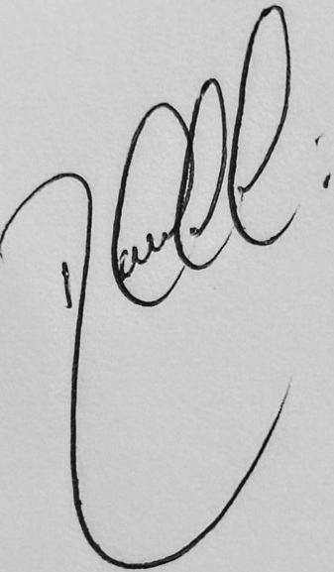
_____________________________________
AUTORIDADE DE TRÂNSITO
_________________________

